29. květen  pondělí | 30. květen  úterý | 31. květen  středa | 1. červen  čtvrtek | 2. červen  pátek | 3. červen  sobota | 4. červen  neděle
10:00 – 11:00  Snoezelen,  Individuální rozhovory  2. patro | 9:30 – 11:00  Arteterapie  1.patro | 10:00 – 11:15  Počítačový kurz ICT4Elders  Zasedačka | 9:30 – 11:00  Aromaterapie  Individuálně | 10:00 – 11:00  Jóga  Přízemí
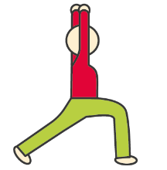
10:00 – 11:00  Cvičení  s Pepou | 10:00 – 11:00  Kondiční cvičení  2. patro | 10:00 – 11:00  Cvičení  s Pepou | 9:30 – 11:00  Cvičení  s Luckou  Individuálně | 10:00 – 11:00  Cvičení  s Pepou |  | 10:30  TV NOE  MŠE SVATÁ  Slavkov u Brna  živě
 |  |  | 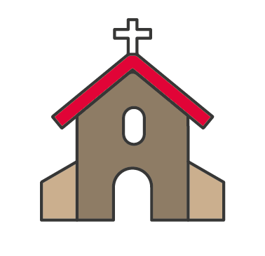
15:30 – 16:15  Koncert  Klub Klamovka  Přízemí | 14:45 – 15:45  KONCERT  Country  & more  Přízemí | 14:45 – 15:30  Křížovka  3. patro | 14:45 – 15:15  MŠE  Kaple | 14:30 – 15:30  Nabídka  z naší  knihovny  Předčítání | 14:25 – 16:45  Filmový klub  1.– 3. patro | 14:30 – 17:30  Filmový klub  1.– 3. patro
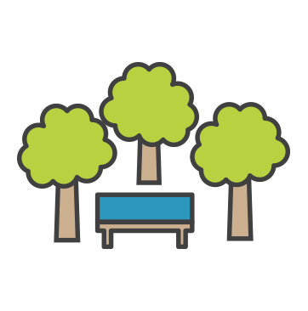
14:30 – 16:00  Vycházky | 14:30 – 16:00  Vycházky | 14:30 – 16:00  Vycházky | 14:30 – 16:00  Vycházky | 14:30 – 16:00  Vycházky
Změna programu vyhrazena

